PARECER Nº , DE

DA COMISSÃO DE EDUCAÇÃO E CULTURA,
SOBRE A MOÇÃO Nº 260, DE 2024.

De autoria do deputado Gil Diniz, a moção em epígrafe pretende que a Assembleia Legislativa repudie a cerimônia de abertura dos Jogos Olímpicos de Paris, realizada no dia 28 de junho de 2024, por sua paródia grotesca da obra "A Última Ceia" em afronta à Fé cristã.

Nos termos regimentais, a presente proposição esteve em pauta por cinco sessões, não tendo recebido emendas ou substitutivos.

Nos termos do artigo 156, 2ª parte, combinado com o artigo 31, I o artigo 33, II, todos do Regimento Interno, cumpre a esta Comissão de Educação e Cultura deliberar conclusivamente sobre a proposição em análise. Para tanto, na condição de relatora designada, incumbe-nos apreciar a matéria.

Ao fazê-lo, verificamos que inexiste, no Regimento Interno da Assembleia Legislativa, a figura da Moção de repúdio. O artigo 154 do citado diploma legal é claro:

“Artigo 154 - Moção é a proposição em que é sugerida a manifestação da Assembleia sobre determinado assunto, apelando, aplaudindo ou protestando.”

Os três tipos de moções possíveis estão explicitados no comando regimental. Nenhum deles equivale ao tipo de manifestação pretendida pelo autor. Essa, todavia, não é a única inadequação que, entendemos, recomenda a rejeição da proposição.

O objeto sobre o qual o autor deseja que a Assembleia Legislativa se manifeste foi sobejamente discutido, em razão da polêmica que levantou. Thomas Jolly, cerimonialista e diretor criativo da cerimônia de abertura dos Jogos Paris/2024, asseverou que a encenação do banquete com drag queens pretendeu estilizar, a partir de uma ótica contemporânea, uma celebração dionisíaca, pagã, típica da antiguidade grega, época de nascimento dos jogos olímpicos.

Com efeito, a estilização efetuada por Jolly remete a pinturas renascentistas, mas não ao afresco “A Última Ceia”, de Leonardo da Vinci. Antes, a inspiração do artista pode ser facilmente encontrada em uma série de pinturas, produzidas ao longo de séculos, a partir de diversos estilos, que retratam festins de deuses gregos. Dentre eles citamos:

- O Banquete do casamente de Cupido e Pisquê, de Rafael Sanzio (1483-1520);
- A festa dos deuses (1514 – 1516), de Giovani Bellini;
- Le festin des Dieux (1635 - 1640), de Jan van Bijert.

Reproduzimos abaixo a última das obras, pela similaridade com a encenação havida nos Jogos Paris/2024,.

Le festin des Dieux (1635-1640), Jan van Bijert

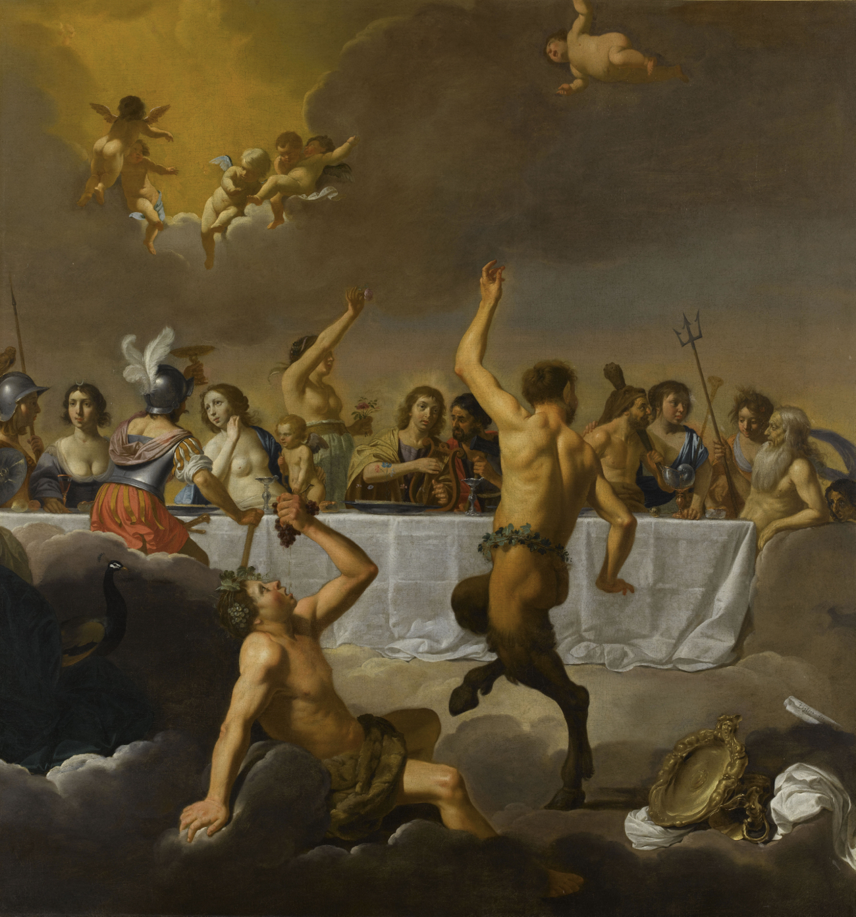
Fonte: extraído de https://commons.wikimedia.org/wiki/File:Bijlert_-_Le_Festin_des_dieux_-_09-530998.jpg.

Por fim, há que se levar em conta que, mesmo sem terem a intenção de ironizar a pintura “A Última Ceia”, tampouco o seu simbolismo religioso, os organizadores dos Jogos Paris/2024 desculparam-se, formalmente, com aqueles que eventualmente tenham se sentido agredidos.

Não vemos, pois, à luz da argumentação expendida, razões para que a presente moção prospere.

Assim sendo, somos contrários à Moção nº 260, de 2024, conclusivamente.

Sala das Comissões, em

Deputada Leci Brandão
Relatora

